新 书 推 荐
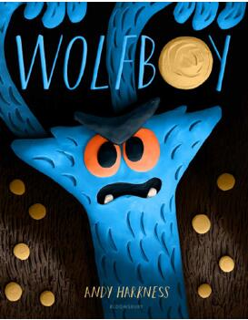
中文书名：《狼男孩》
英文书名：WOLFBOY
作 者：Andy Harkness
出 版 社：Bloomsbury
代理公司：ANA/Yao Zhang
页 数：32页
出版时间：2021年2月
代理地区：中国大陆、台湾
审读资料：电子稿
类 型：儿童绘本
已 授 权：荷兰

内容简介：
屡获殊荣的迪士尼艺术大师带来绘本新作

很高兴今天能够与编辑们分享这本来自迪士尼动画大师 Andy Harkness的绘本 WOLFBOY.作为迪士尼最优秀的艺术家之一，Andy Harkness是获奖动画《海洋奇缘》的艺术总监，也制作了《长发公主》，《冰雪奇缘》以及《无敌破坏王》等经典动画长片。
Bloombury 以Pre-empt的方式一举与Andy Harkness 签下了两本书的世界版权，WOLFBOY 预计于2021年冬天在英美同时出版；第二本书尚未命名。

欢迎大家观看我们的绘本视频（pw: ana123）
https://v.youku.com/v_show/id_XNDg1NzE2MDY1Mg==.html

这本充满活力和搞笑的图画书来自一个令人兴奋的新天才，它展示了饥饿感是如何把最可爱的孩子变成一个咆哮、怒吼的狼男孩。

狼男孩饿了！他流着口水，暴躁地跺着脚，咆哮着走过林子！当他跺着脚穿过森林寻找小兔子时，每一分钟他都变得更加饥饿，也咆哮得更大声。 如果狼男孩找不到那些兔子会怎么样呢？如果他真的找到了，又会怎么样？

凭借大胆的插画艺术和精力充沛的故事叙述，这本图画书以有趣的方式完美捕捉到了饥饿带来的强烈感受！有趣和新鲜的图画书将会立刻吸引小读者们和家长。

- 每个人都会有因为饥饿而感到愤怒的时刻，并且对这本书感同身受，父母一定会像孩子们一样喜欢这本书。
- 这本书独特而吸引眼球的艺术是由粘土制成，与市面上任何一本图画书都大不相同。
- 结局的转折是一个令人愉快的惊喜，将会给小读者留下有趣的遐想。
- 这篇充满活力的故事随着情绪越来越强烈，是一篇适合大声朗读的精彩作品。

作者简介：

安迪·哈克尼斯（Andy Harkness）安迪是一位屡获殊荣的艺术导演，执导了《海洋奇缘》、《长发公主》、《冰雪奇缘》以及《无敌破坏王》等经典获奖动画长片。

内文插图：
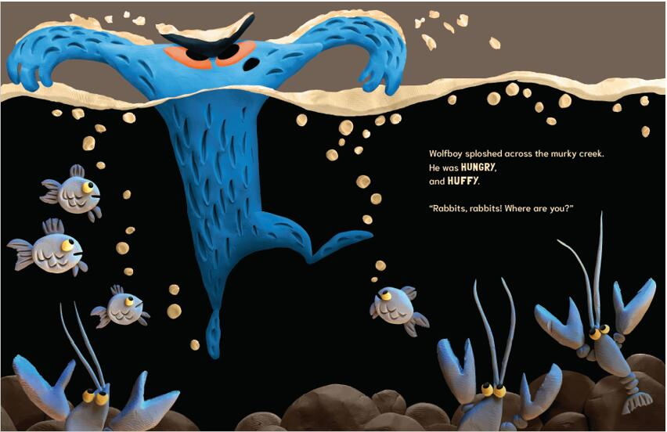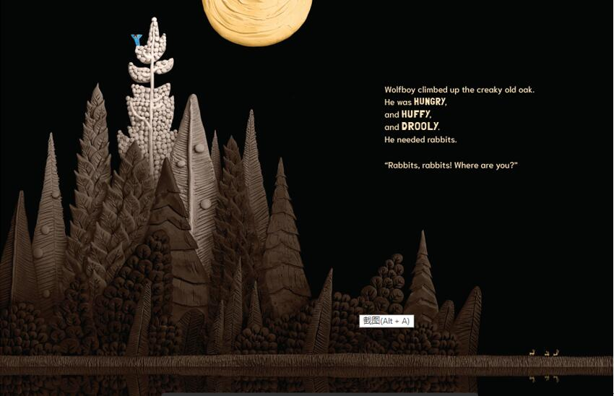

谢谢您的阅读！
请将回馈信息发送至：张瑶（Yao Zhang)
安德鲁﹒纳伯格联合国际有限公司北京代表处
北京市海淀区中关村大街甲59号中国人民大学文化大厦1705室, 邮编：100872
电话：010-82449325
传真：010-82504200
Email: Yao@nurnberg.com.cn
网址：www.nurnberg.com.cn
微博：http://weibo.com/nurnberg
豆瓣小站：http://site.douban.com/110577/
微信订阅号：ANABJ2002

